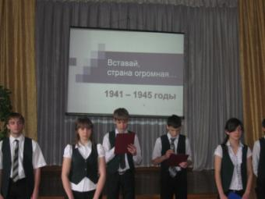***Открытое мероприятие, посвященное освобождению Армавира от немецко-фашистских захватчиков.***

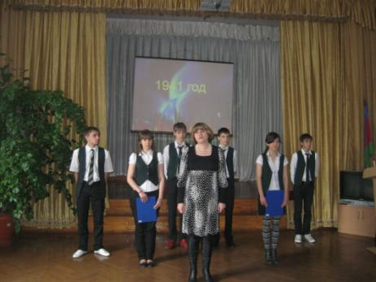

***В мероприятии приняли участие учащиеся 9 «В» и 4 «В» классов – классов казачьей направленности.***

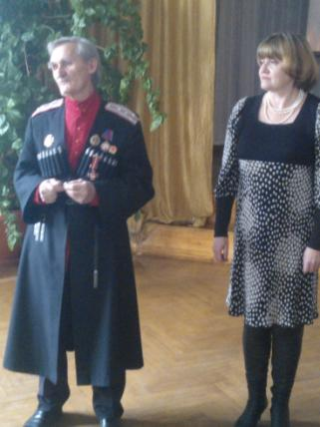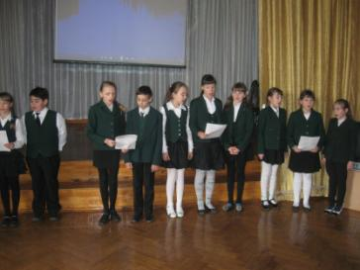

***Традиционно ребят приветствовал наставник – Берендюков Б.Н. Борис Николаевич не только рассказал ребятам о боевых действиях на Северном Кавказе, но и преподнес в дар школьному музею монеты, из серии «Города – герои».***